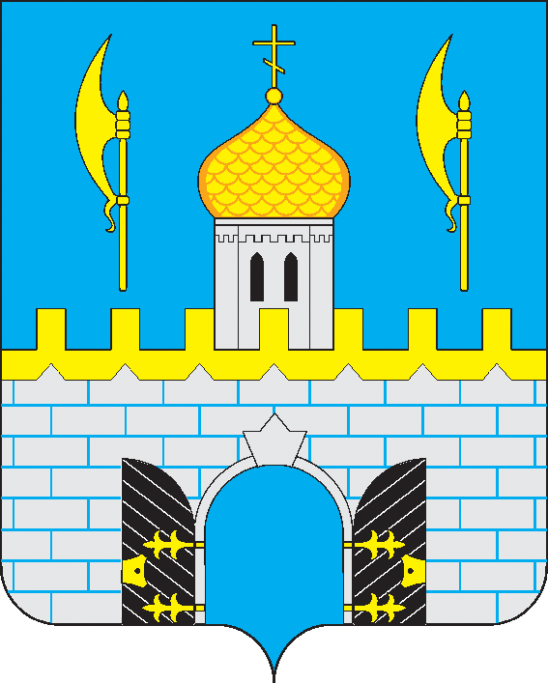
ТЕРРИТОРИАЛЬНАЯ ИЗБИРАТЕЛЬНАЯ КОМИССИЯ

СЕРГИЕВО-ПОСАДСКОГО РАЙОНА

МОСКОВСКОЙ ОБЛАСТИ

141300, Московская область, г.Сергиев Посад, пр.Красной Армии,169, ком.136, тел. (8-496) 549-22-67, E-mail:sptik@mail.ru

Р Е Ш Е Н И Е

23 мая 2014 года № 159

О формировании Молодежной территориальной избирательной комиссии
Сергиево-Посадского района

В соответствии со статьей 13 Закона Московской области «О муниципальных выборах в Московской области» и решением Молодежной избирательной комиссии Московской области от 23.04.2014 № 2/5-1 «О перечне молодежных территориальных комиссий Московской области, подлежащих формированию на территории Московской области в 2014 году», Территориальная избирательная комиссия Сергиево-Посадского района
РЕШИЛА:

- Утвердить Положение о Молодежной территориальной избирательной комиссии Сергиево-Посадского района (прилагается).
- Установить срок приема предложений по кандидатурам в состав Молодежной территориальной избирательной комиссии Сергиево-Посадского района с 28 мая по 12 июня 2014 года.
- Опубликовать информационное сообщение в общественно-политической газете «Вперед» и на странице ТИК официального сайта администрации Сергиево-Посадского муниципального района Московской области в сети Интернет (прилагается).
- Опубликовать Положение о Молодежной территориальной избирательной комиссии Сергиево-Посадского района на странице ТИК официального сайта администрации Сергиево-Посадского муниципального района Московской области в сети Интернет.
- Контроль за выполнением настоящего решения возложить на секретаря Территориальной избирательной комиссии Сергиево-Посадского района Мухарьянову Н.Ж.

Председатель Территориальной
избирательной комиссии О.А.Филатов

Секретарь Территориальной
избирательной комиссии Н. Ж. Мухарьянова

